Простейшая работа с arduino и синтаксис

Автор
Вагапов Р.Р.
Студент Униеверситетского колледжа
информационных технологий
Имени К.Г. Разумовского
Группы ИБ-115

Оглавление
Основы 3
Математические обозначения 4
Стандартные операторы 4
Com порт 5
If else 5
Операторы сравнения 5
Логические операторы 5
Оператор выбора 6
Временная функция 6
Работа с пинами 7
Подключение светодиода 7
Подключение кнопки 8
Моргание встроенным светодиодом 9

Основы
#include подключение файла или библиотеки; пример: #include <Keyboard.h> (где Keyboard.h это название библиотеки)
Подключение библиотек осуществляется перед всем кодом

// после двух знаков // можно сделать однострочный комментарий

/*
* многострочный комментарий (строчек может быть сколько угодно)
*/
Комментарии не учитываются и не записываются на плату

#define объявление константы; пример #define green 13
объявление константы происходит перед кодом

void setup() {

}
Всё что внутри {} выполняется 1 раз при запуске платы; в основном используется для настройки платы

void loop() {

}
Всё что внутри {} выполняется постоянно

Математические обозначения

+ сложение
- вычитание
/ деление
* умножение
sqr(x); x²
pow(x, a); xª
sqrt(x); квадратный корень из x
abs(x); модуль из х
sin(x); синус х
cos(x); косинус х
tan(x); тангенс x
round(x); математическое округление
ceil(x); округление в большую сторону
floor(x); округление в меньшую сторону

Стандартные операторы
x+=a; математически x+a
x-=a; математически x-a
x*=a; математически x*a
x/=a; математически x/a
x++; математически x+1
x--; математически x-1

Com порт
Serial.begin(9600); откытие ком порта на стандартной скорости 9600
Serial.print(); вывод цифр, переменных, а текст через ”…”
Serial.println(); вывод с переводом строки
Serial.available(); проверка буфера на входящие данные
Serial.parseInt(); прочитать данные в целочисленном формате полностью
Serial.flush(); очистить буфер порта

If else
if() {
} В () условие, в {}код который выполняется, если выполняется условие
if() {
}else{
} если условие не исполняется то исполняется код else

Операторы сравнения
a==b математически a=b
a!=b математически a неравно b
a>b математически a больше b
a<b математически a меньше b
a>=b математически a больше или равно b
a<=b математически a меньше или равно b

Логические операторы
&& логическое И
|| логическое ИЛИ
! логическое НЕ

Оператор выбора
в () может быть любая переменная в данном случае используется val
switch(val){
case1: выполнить код, ... если значение
val=1
break;
case2: выполнить код, … если значение
val=2
break;
………(и так далее)
default: … если ни одно значение ни сходится то выполняется
} этот код (default не обязателен, тогда после
Последнего case поставить } )

Временная функция
delay(); задержка (1000 это 1 секунда; максимальное значение 4294967295=около 1200 часов)
millis(); возвращает количество миллисекунд максимальное значение 4294967295

Работа с пинами
Цифровые пины (Digital) - пины с буквой D
Аналоговые пины (Analog) – пины с буквой А
Цифровые пины записываются просто номером аина (пример D12 это 12), а аналоговые буква А и номер пина (пример А5 это А5)
Все пины могут работать на вход и выход
pinMode(номер пина, режим); выставить нужный режим для нужных пинов
Режимы:
INPUT вход (кнопка подключается к нужному пину и к 5v(vcc) )
INPUT_PULLUP вход (кнопа по подключается к нужному пину и к земле(GND(-)) )
OUTPUT выход (что-либо подключается к нужному пину и к земле)
(рекомендую использовать INPUT_PULLUP, а не INPUT )
digitalRead(номер пина); прочитать цифровой сигнал
digitalWrite(номер пина, сигнал); подать цифровой сигнал
Виды сигнала:
0 вольт (LOW, 0, false)
5 вольт (HIGH, 1, true)
(pinMode прописывается в void setup)

Подключение светодиода
void setup() {
pinMode(7, OUTPUT);
}
void loop() {
digitalWrite(7, HIGH);
}

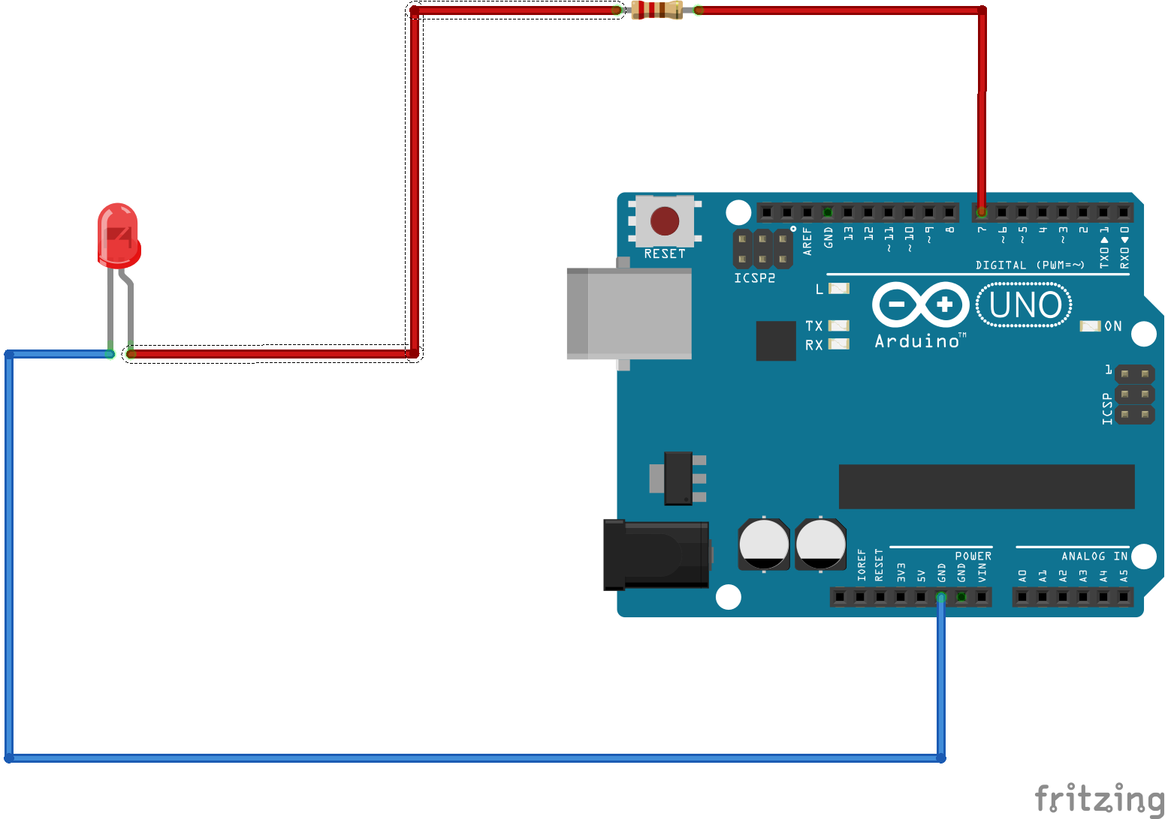

(рис. 1)
В данном случае светодиод подключен к 7 пину (см. рис. 1) для того чтобы светодиод не сгорел его плюсовой пин нужно подключать через резистор с номиналом 220 Ом(220R), а минусовой пин светодиода к земле(GND).

В коде мы прописываем режим работы 7 пина на выход и дальше прописываем подачу электричества.

Подключение кнопки

Здесь мы рассмотрим 2 типа подключения, через INPUT к 5v и через INPUT_PULLUP к GND, с дальнейшим выводом значений в ком-порт

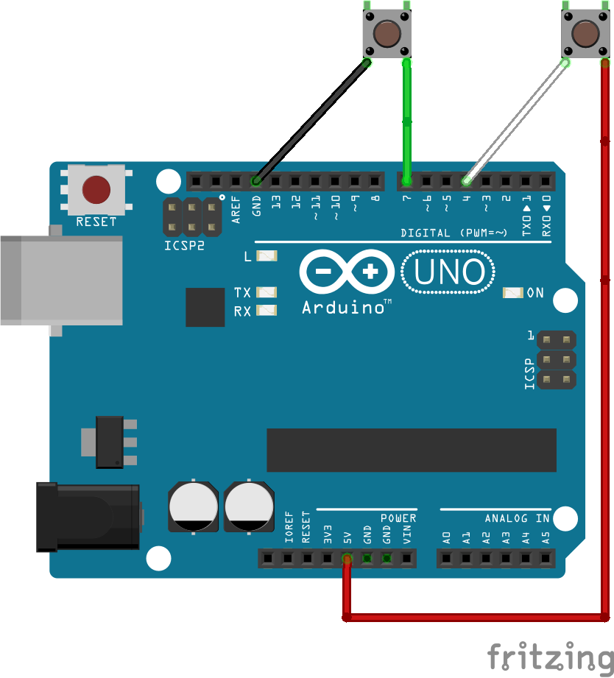
void setup() {
pinMode(4, INPUT);
pinMode(7, INPUT_PULLUP);
Serial.begin(9600);
}

void loop() {
if(digitalRead(4)==0){
Serial.println(digitalRead(4));
}else{
Serial.println(" ");
}
delay(1200); (рис. 2)
if(digitalRead(4)==1) {
Serial.println(digitalRead(7));
}else{
Serial.println(" ");
}
delay(1200);
}

Моргание встроенным светодиодом
Взаимодействие со встроенным светодиодом происходит по средствам управления 13-го пина т.е. подавая и убирая напряжение можно заставить моргать светодиод

void setup() {
pinMode(13, OUTPUT);
}

void loop() {
digitalWrite(13, true);
delay(800);
digitalWrite(13, false);
delay(800);
}
Теперь светодиод моргает с частотой 0.8 секунды.

